áreas
Terça-feira é dia de videoconferência de matemática. Nos encontramos as 11h10 pelo link:
https://meet.google.com/zwx-swzq-zcm
- Encontre a área de cada figura. Considere que cada quadradinho tem 1cm².
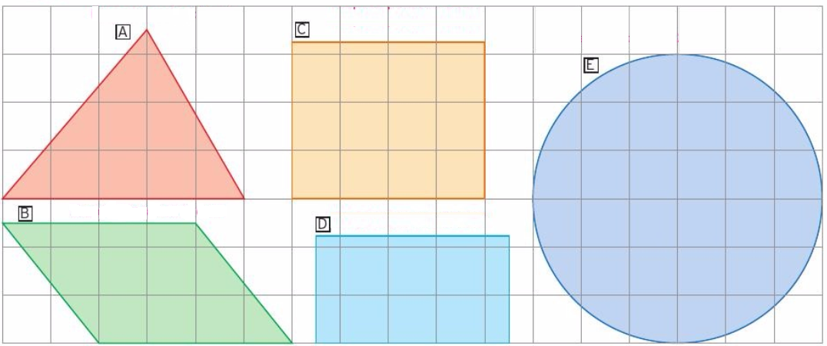
Espaço para as resoluções:

A = B =
C = D =
E =
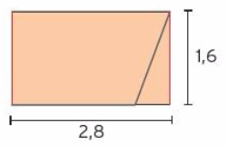
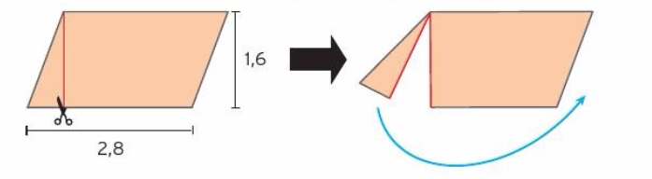
- Observe a imagem. O que é possível concluir sobre a área do paralelogramo?

- Observe a imagem. O que é possível concluir sobre a área do triângulo?
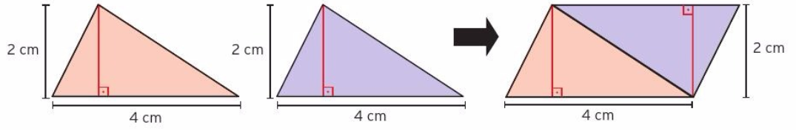
Atividades:
1. Calcule a área de cada uma das figuras:
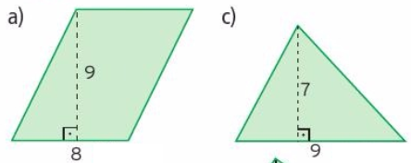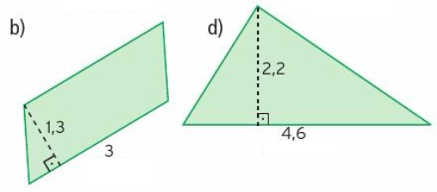
Espaço para as resoluções:
Respostas:

a:
b:
c:
d:

